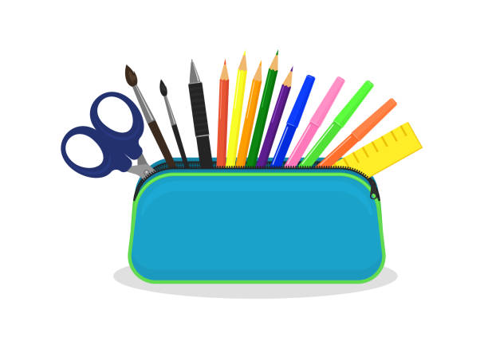
Piórnik:
- dwa ołówki
- kredki ołówkowe
- gumka
- temperówka najlepiej z pojemnikiem
- linijka
- klej w sztyfcie
- nożyczki z zaokrąglonymi końcami
Zeszyty:
- do edukacji polonistycznej proszę o zeszyt A4 w 3 linie (z czerwoną linią bez marginesu)
- do edukacji matematycznej proszę o zeszyt A4 w kratkę
- do języka angielskiego – w kratkę 32 kartkowy
- zeszyt do religii
- zeszyt do muzyki
- czysty zeszyt do ćwiczeń
- znaczniki samoprzylepne
Plastyka (pomoce, które będą w szkole):

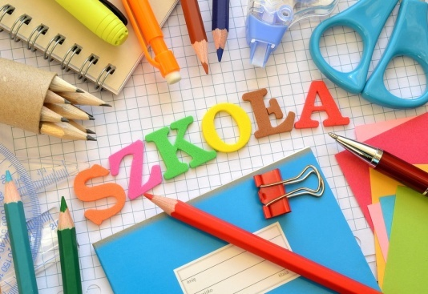
- farby plakatowe, pędzelki różnej grubości, kubeczek na wodę
- plastelina
- kredki świecowe „Bambino”
- mazaki
- wycinanki
- kredki Bambino
- bibuła – zestaw kolorów
Inne:
- 2 teczki A4 na prace plastyczne oraz karty pracy
- ryza papieru ksero (do użytku całej klasy)
- strój sportowy na WF (biała koszulka oraz czarne/granatowe spodenki)-spakowane w worku.
- buty zmienne z jasną podeszwą

Potrzebny również będzie strój na uroczystości szkolne-
chłopcy- biała bluzka, czarne lub granatowe spodnie
dziewczynki- biała bluzka, czarna lub granatowa spódniczka lub sukienka.

Proszę nie kupować bloków rysunkowych oraz technicznych.
Bardzo proszę wszystkie rzeczy podpisać imieniem, nazwiskiem i klasą ucznia.

